Guía para el uso de Urkund desde un aula virtual de la plataforma CEIPA

Que es un Urkund
Este aplicativo para detectar el nivel de coincidencia de los trabajos escritos con otras fuentes dispuestas en la internet.
Existen a la fecha dos formas de ingresar para validar los trabajos de los estudiantes, la primera desde el usuario del CRAI+I Antonio Mazo Mejía y la segunda, es desde las aulas virtuales de Brightspace, en esta guía podrá tener una orientación para acceder de amabas maneras.
Nota: Es de recordar que el usuario del CRAI solo es de uso del personal del Centro de Recursos para el Aprendizaje y la Investigación para atender requerimientos específicos de los docentes.
Forma de ingresar desde la plataforma directamente
Ingresar a la plataforma con el siguiente link https://www.urkund.com/es/ y dar clic en Ingresar.
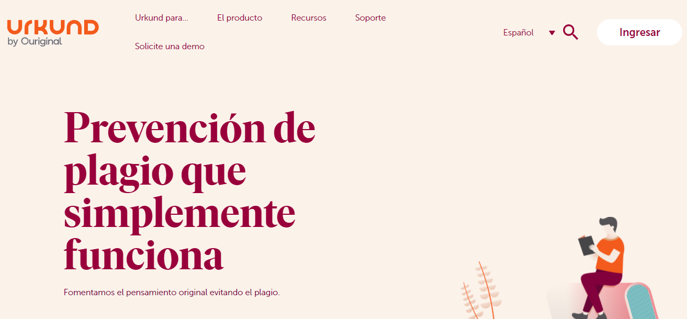
Seleccionamos la opción Aplicación web para cargar los documentos que requiere que sean analizados.

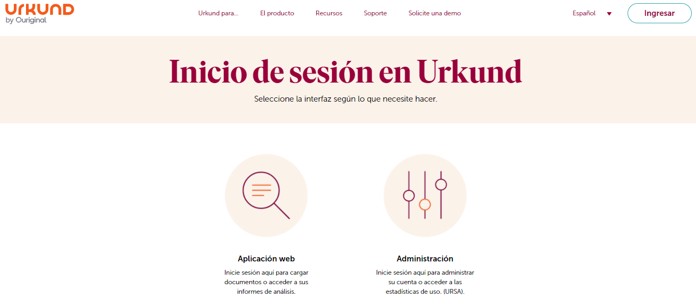
Para dar acceso a su cuenta. Coloque el usuario y la contraseña proporcionados en cuenta URKUND.
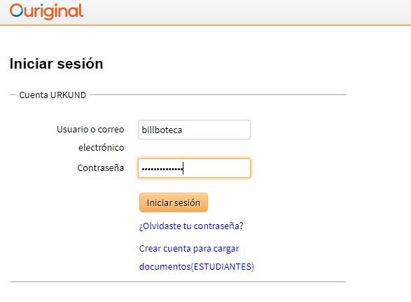
(El sistema siempre le pedirá loguearse, bien sea el ingreso dentro de un aula de BrightSpace o directamente desde la plataforma).
Dentro de la bandeja de entrada encontrará la dirección de análisis que fue asignada. Biblioteca.CEIPA@analysis.urkund.com

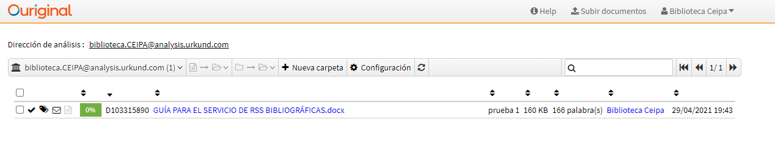
Seleccione Subir Documentos en la parte superior derecha. (documentos válidos, doc- sxw-tif-TIFF-pdf-txt-RTF-HTML-htm-WPS-xls-ppt-ODT-docx-pp-PAO-ods-páginas xlsx.

Dentro de Subir Documentos, escriba la dirección de análisis previa para que el sistema la valide. (La puedes ver en la imagen anterior).

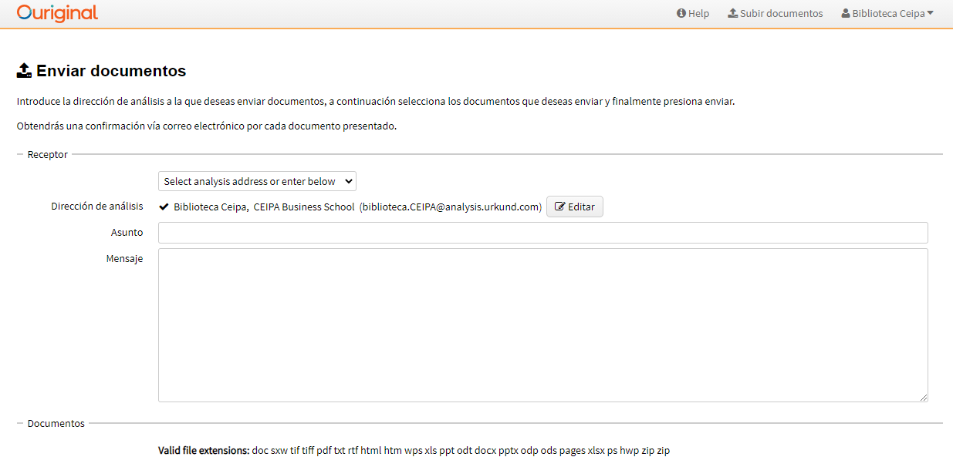
En caso de ingresar una dirección distinta a la de análisis, el sistema le avisará.
Una vez lleguemos aquí, encontrarás la Vista General del Análisis, el cual contiene la Similitud de texto, Advertencias, Índice de Similitud y los Detalles de Envío.
Que significa cada uno, de estos elementos se puede proponer una escala de valoración

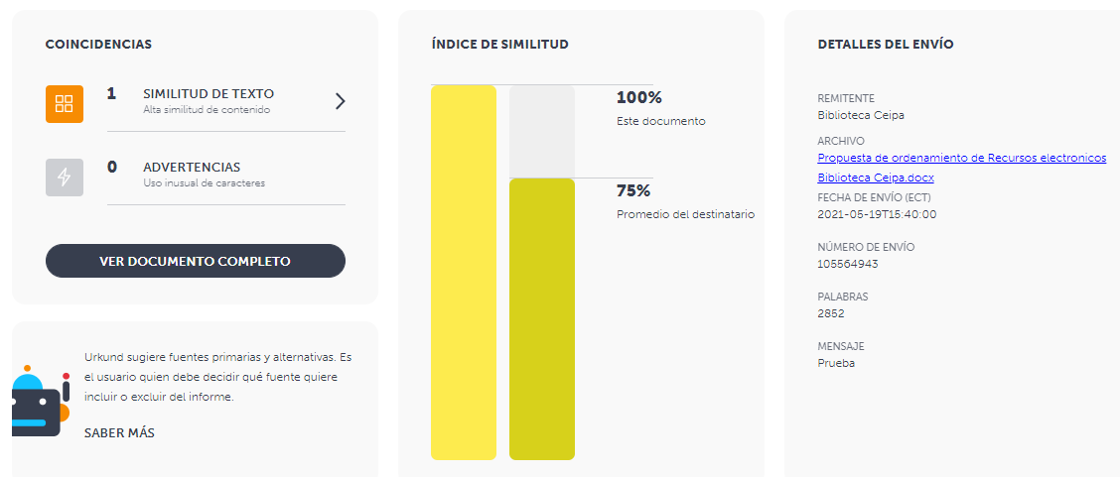
Al darle clic en Similitud de texto, nos aparecerán estás opciones el cual nos va a mostrar la información con más precisión de las coincidencias, fuentes y el documento completo.

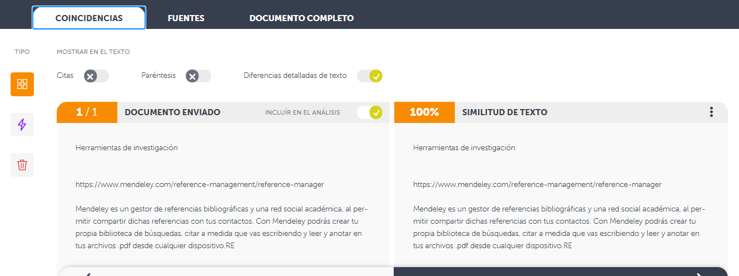
Ingreso para Instructor desde un aula de BrightSpace
Ingresa a la página de la Universidad https://ceipa.edu.co/, luego baja a la parte inferior de la página web, da clic en Links de interés y UbFlex.

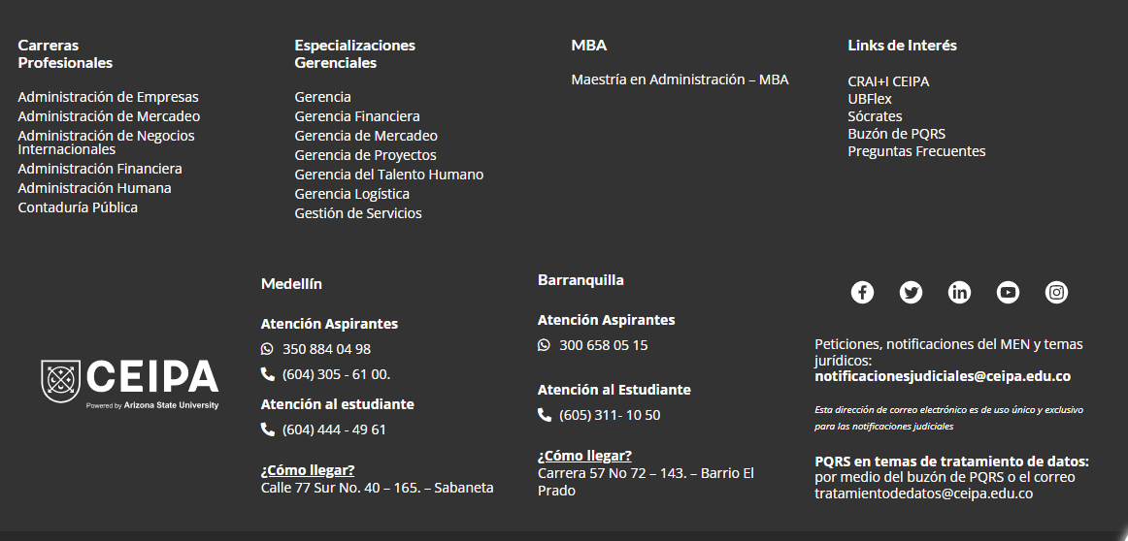

Nos aparecerá el panel principal del portal con sus contenidos, damos clic en BrightSpace.
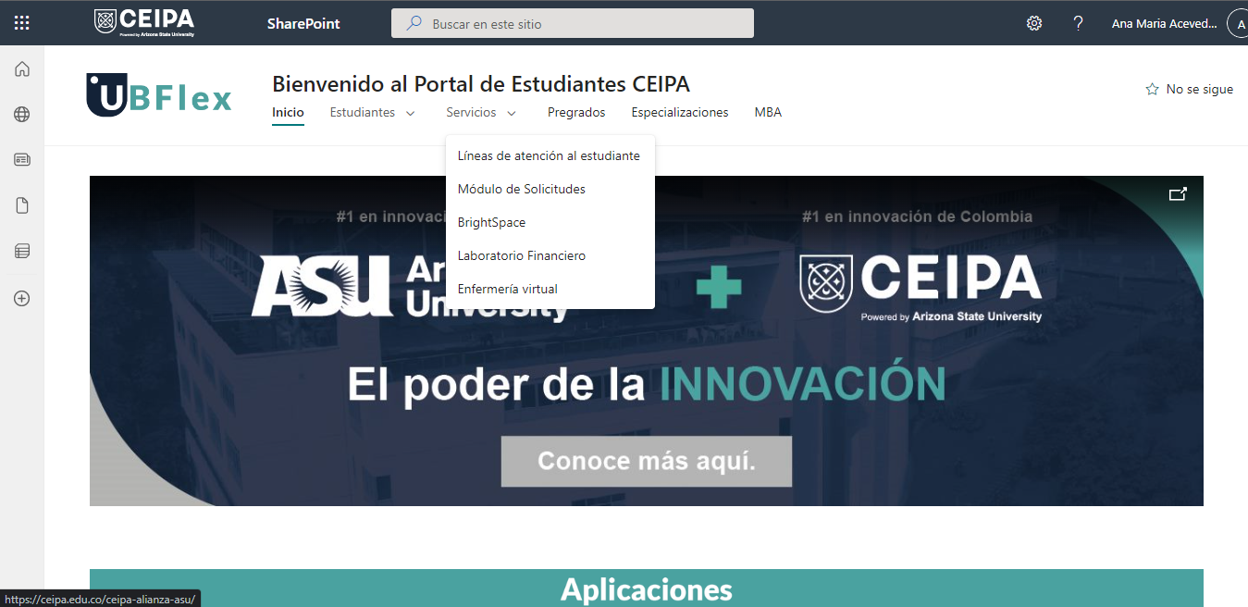
Luego se nos abrirá la plataforma que es donde nos aparecen todos los núcleos que están activos actualmente.
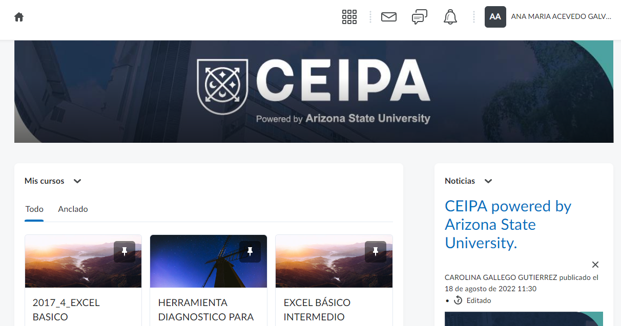
Seleccionamos el núcleo para ver toda la información más detallada que hay dentro de este.

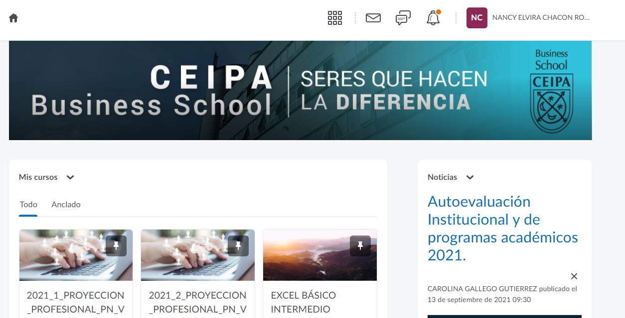
Damos clic en Actividades y luego en Urkund.
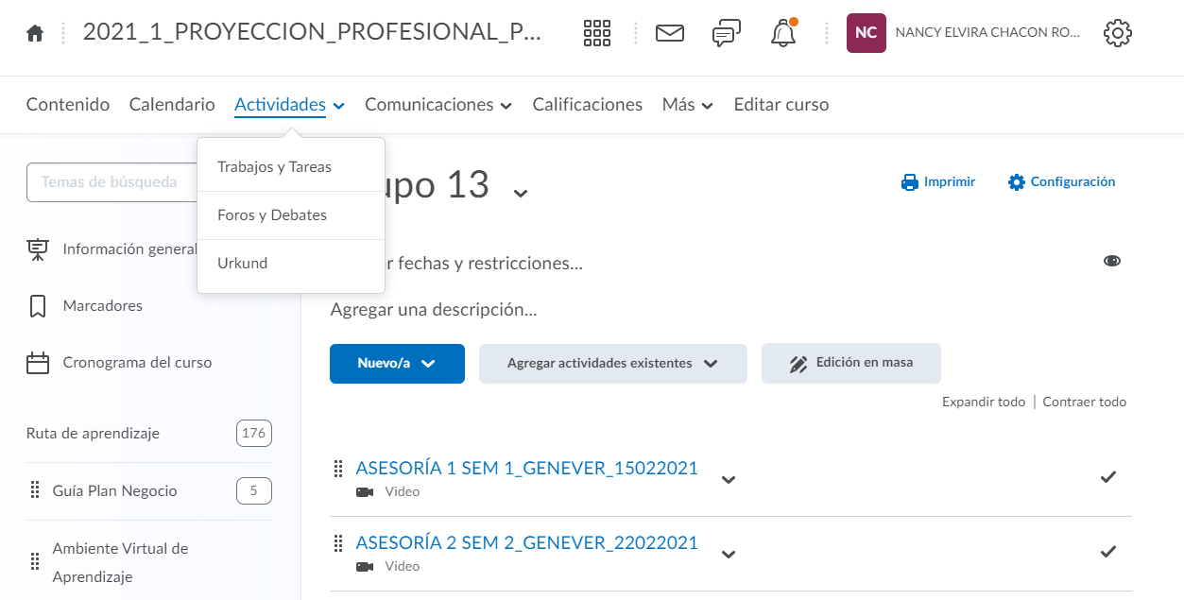

Luego dar clic en Ver página del instructor y encontraremos la descripción general de la asignación.
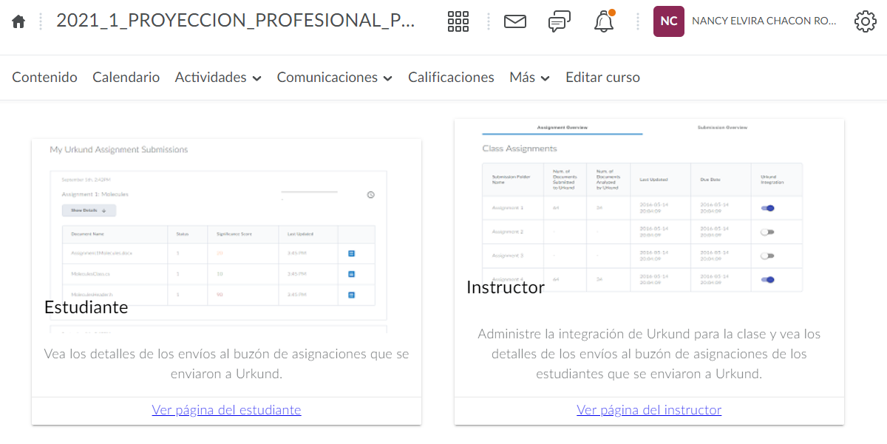
Escoger la carpeta que muestre la cantidad de documentos enviados y la cantidad de documentos analizados

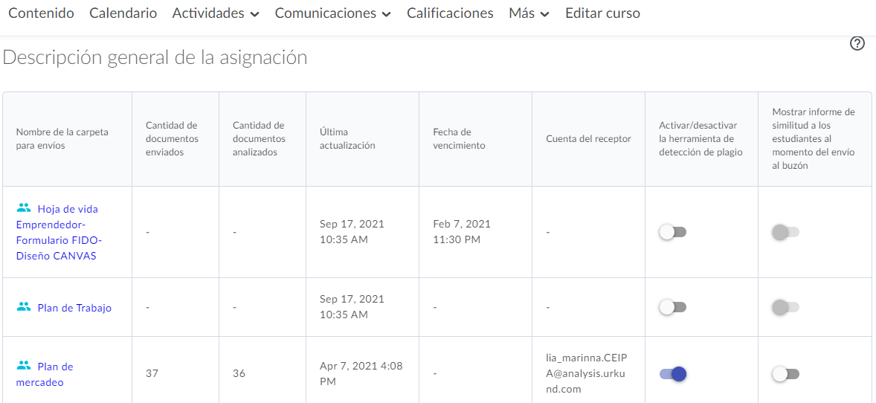

Al darle clic a una de las carpetas que ya están subidas en la plataforma, nos mostrará los Detalle del material enviado.
Luego nos aparece cada una de las carpetas con el porcentaje de similitud; damos clic en Mostrar detalles para los documentos, el estado, la puntuación de relevancia y la última actualización.
Vamos a dar clic en el porcentaje de similitud más alta para mayor información
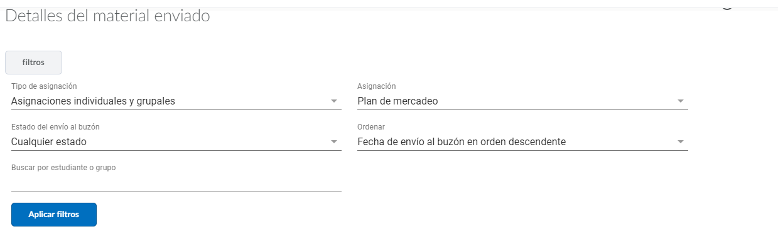
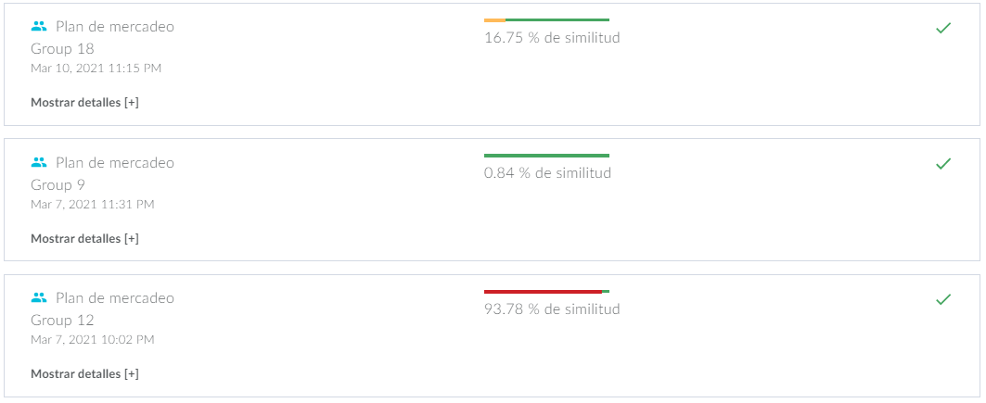

Damos clic en 2. Registro Asesoría #2 – Grupo 12 OAGR y luego en Ver Informe.

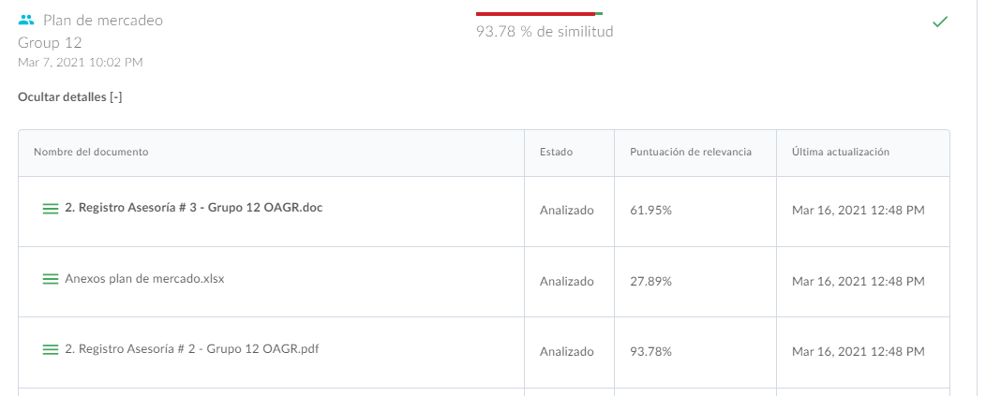
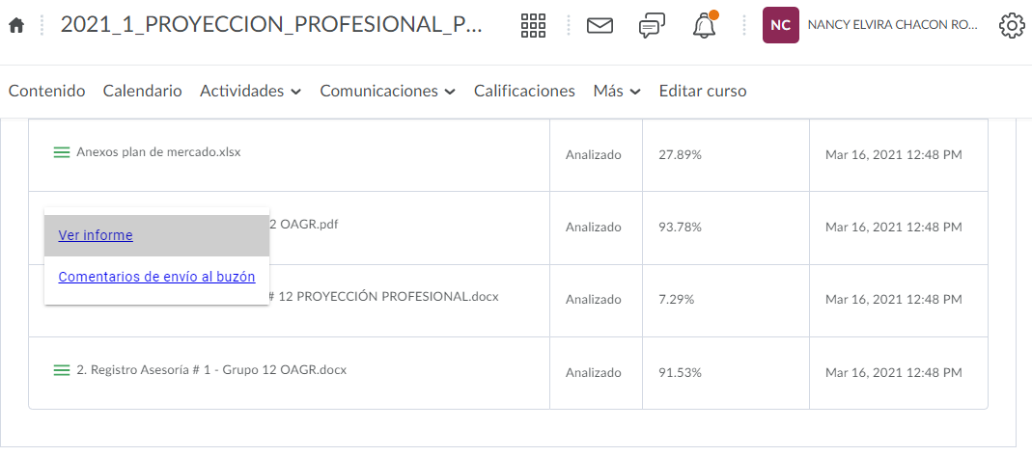
Cuando entramos a ver el informe nos aparece este panel, el cual contiene toda la información más detallada del nivel de coincidencia en los trabajos.
Para acceder a la plataforma, por este medio desplegamos la opción Configuración y luego Iniciar sesión.
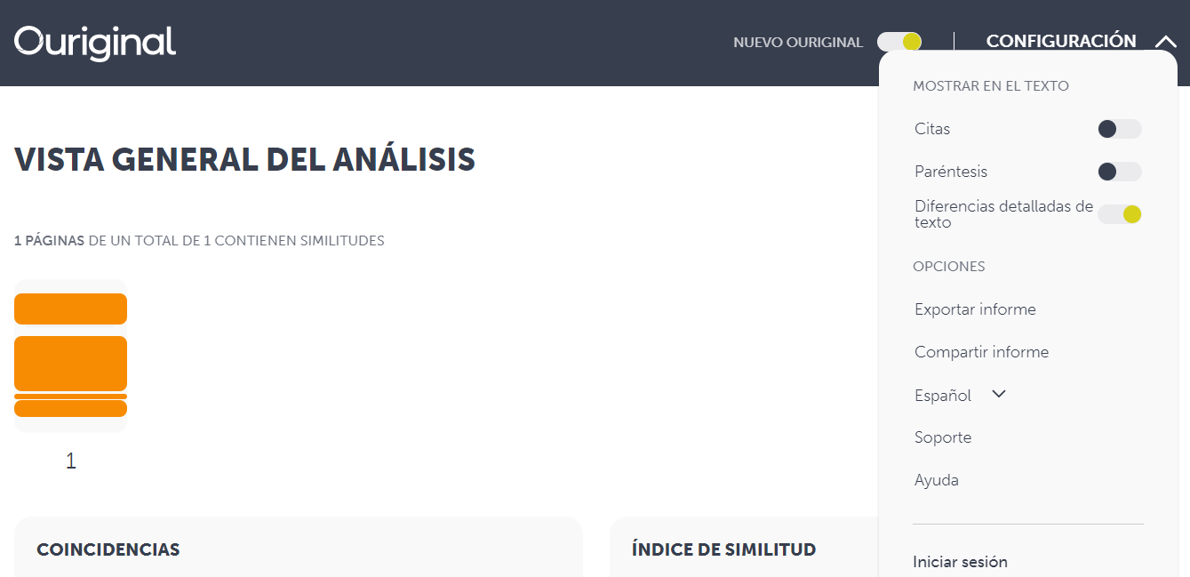

Luego vamos a ingresar las credenciales para inicio de sesión (usuario y contraseña), si no la ha creado pulsa en Registrarse.
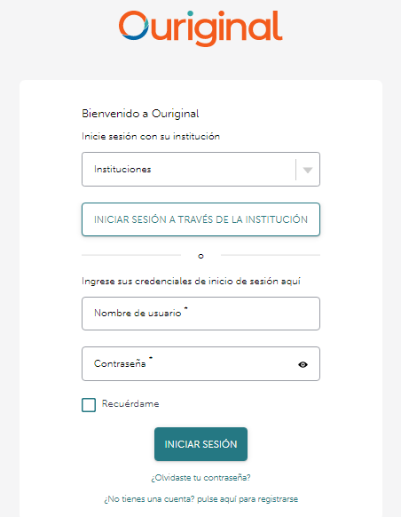

Nos re direccionará a la Vista General del Análisis, el cual contiene la Similitud de texto, Advertencias, Índice de Similitud y los Detalles de Envío.
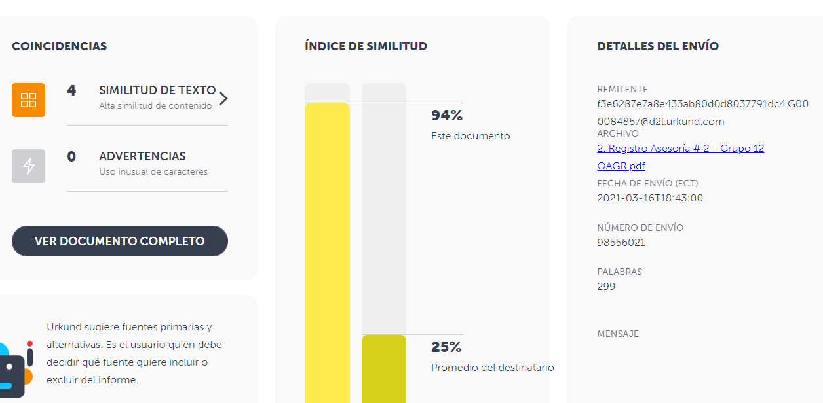
Damos clic en VER DOCUMENTO COMPLETO nos aparecerá el fondo de color rojo el texto que tiene similitudes.
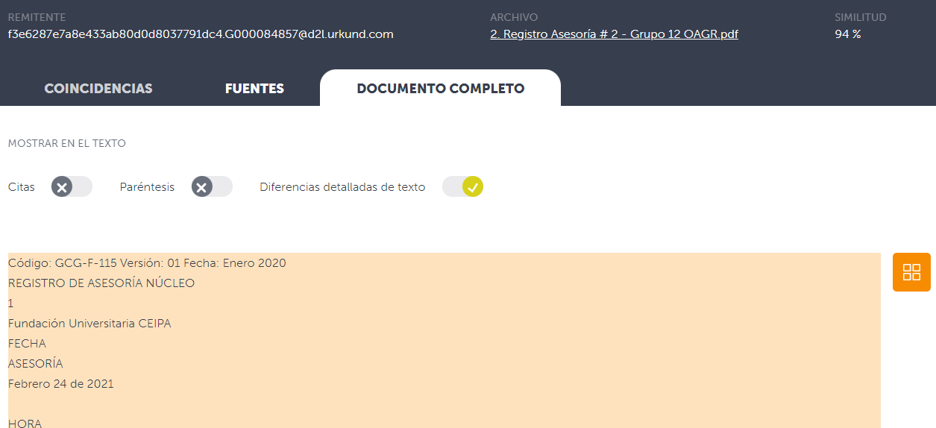

Información para acceder
Link de la URL: https://www.urkund.com/es/
Usuario: biblioteca
Contraseña: Biblioteca2021
Dirección de Análisis: biblioteca.CEIPA@analysis.urkund.com

Datos de contacto del correo del CRAI+I Antonio Mazo Mejía

Correo del CRAI: craiiantoniomazomejia@ceipa.edu.co
Coordinadora: Angela.serna@ceipa.edu.co

Esperamos que le sea de gran utilidad la guía, cualquier duda escribanos al correo craiiantoniomazomejia@ceipa.edu.co

